**SISTEM INFORMASI PENDAFTARAN UMKM PROVINSI JAWA TIMUR BERBASIS WEB**

1) Itbaun Noor Ferqi R, 2) Ika Ratna Indra Astutik

1,2) Program Studi Informatika, Universitas Muhammadiyah Sidoarjo, Indonesia

1) Email: ferqiriyan@gmail.com, 2) Email: ikaratna@umsida.ac.id

*Abstract. Micro, Small and Medium Enterprises or commonly abbreviated (UMKM), is currently considered the most effective way to reduce poverty. From the statistics and research conducted, MSMEs represent the largest number of business groups, MSMEs have been legally regulated through law number 20 of 2008 on Micro and Small and Medium Enterprises, MSMEs are the largest economic actors group in a crisis, the Provincial Government of East Java is emphasizing a series of strategies to strengthen trade based on micro, small and medium enterprises (MSMEs). However, there are still many UMKM actors in East Java Province who have not yet received guidance from the East Java Province Office, and there are still many SMEs who do not know how to register with the SMEs fostered by the Jawatimur Province Office. with one of the ways to create a website-based information system, the information system website is aimed at making it easier for SMEs and East Java Provincial Cooperatives and UMKM staff to provide information on how to register SMEs or activities that are held effectively and efficiently. In recording the registration of UMKM in East Java province, it is still written using the registration form and in a long time the notes can be lost or damaged. If the East Java Province Cooperative Office staff wants to see the data of East Java UMKM members, East Java Province Cooperative Office staff must ask for assistance from the secretariat to ask about the data of the East Java UMKM members. There is no information system media that can process registration and data of computerized UMKM members in East Java based on the Office of Cooperatives and UMKM of East Java Province, therefore the author is interested in conducting research on making "Information System for UMKM Registration in East Java Province Based on Web", so that this can be used as a form of improvement to the registration of UMKM in East Java province, and to facilitate the data collection of JATIM UMKM members*

*Keywords - Registration, UMKM, JATIM*

**Abstrak.** Usaha Mikro Kecil Menengah atau yang biasa disingkat (UMKM), saat ini dianggap cara paling efektif dalam pengentasan kemiskinan. Dari statistik dan riset yang dilakukan, UMKM mewakili jumlah kelompok usaha terbesar, UMKM telah diatur secara hukum melalui undang-undang nomor 20 tahun 2008 tentang Usaha Mikro Kecil dan Menengah, UMKM merupakan kelompok pelaku ekonomi terbesar dalam masa krisis, Pemerintah Provinsi Jawa Timur tengah menekankan sederet strategi untuk memperkuat perdagangan berbasis usaha mikro kecil menengah (UMKM) Namun masih banyaknya pelaku umkm provinsi jawa timur yang belum belum mendapatkan binaan dari dinas provinsi jawa timur, serta masih banyak pelaku ukm tidak tau cara mendaftarkan ke ukm binaan dinas provinsi jawatimur ini, mungkin dengan salah satunyacara membuat sebuah sistem informasi berbasis website, Website sistem informasi ditujukan untuk memudahkan para pelaku UMKM dan para staff Dinas Koperasi dan UMKM provinsi Jawa Timur dalam memberikan informasi mengenai cara pendaftaran ukm binaan ataupun kegiatan yang diadakan secara efektif dan efisien. Dalam pencatatan pendafatan UMKM provinsi Jawa Timur masih ditulis menggunakan form pendaftaran dan dalam waktu yang lama catatan bisa hilang ataupun rusak. Apabila staff Dinas Koperasi provinsi Jawa Timur ingin melihat data anggota UMKM jawa timur, staff Dinas Koperasi provinsi Jawa Timur harus meminta bantuan ke seketariat untuk menanyakan data anggota UMKM jawa timur tersebut. Belum adanya media sistem informasi yang dapat memproses pendaftaran dan data anggota UMKM jawa timur yang berbasis komputerisasi pada Dinas Koperasi dan UMKM provinsi Jawa Timur, Maka dari itu penulis tertarik untuk melakukan penelitian tentang pembuatan “Sistem Informasi Pendaftaran UMKM Provinsi Jawa Timur Berbasis Web”, Agar hal ini dapat dijadikan sebagai suatu bentuk perbaikan terhadap pendaftaran UMKM provinsi Jawa Timur, serta mempermudah pendataan anggota UMKM JATIM

**Kata Kunci** – Pendaftaran, UMKM, JATIM

**I. Pendahuluan**

1. **Latar Belakang**

Usaha Mikro Kecil Menengah atau yang biasa disingkat (UMKM), saat ini dianggap cara paling efektif dalam pengentasan kemiskinan. Dari statistik dan riset yang dilakukan, UMKM mewakili jumlah kelompok usaha terbesar, UMKM telah diatur secara hukum melalui undang-undang nomor 20 tahun 2008 tentang Usaha Mikro Kecil dan Menengah, UMKM merupakan kelompok pelaku ekonomi terbesar dalam masa krisis, serta menjadi dinamisator pertumbuhan ekonomi pasca krisis ekonomi. Selain menjadi sektor usaha yang paling besar kontribusinya terhadap pembangunan nasional, UMKM juga menciptakan peluang kerja yang cukup besar bagi tenaga kerja dalam negeri, sehingga sangat membantu upaya mengurangi pengangguran. Kebijakan pemerintah dalam pengembangan UMKM dalam jangka panjang bertujuan untuk meningkatkan potensi dan partisipasi aktif UMKM dalam proses pembangunan nasional, khususnya dalam kegiatan ekonomi dalam rangka mewujudkan pemerataan pembangunan melalui perluasaan lapangan kerja dan peningkatan pendapatan.

Namun masih banyaknya pelaku umkm provinsi jawa timur yang belum belum mendapatkan binaan dari dinas provinsi jawa timur, serta masih banyak pelaku ukm tidak tau cara mendaftarkan ke ukm binaan dinas provinsi jawatimur ini, mungkin dengan salah satunyacara membuat sebuah sistem informasi berbasis website.Website sistem informasi ditujukan untuk memudahkan para pelaku UMKM dan para staff Dinas Koperasi dan UMKM provinsi Jawa Timur dalam memberikan informasi mengenai cara pendaftaran ukm binaan ataupun kegiatan yang diadakan secara efektif dan efisien.

Dalam pencatatan pendafatan UMKM provinsi Jawa Timur masih ditulis menggunakan form pendaftaran dan dalam waktu yang lama catatan bisa hilang ataupun rusak. Apabila staff Dinas Koperasi provinsi Jawa Timur ingin melihat data anggota UMKM jawa timur, staff Dinas Koperasi provinsi Jawa Timur harus meminta bantuan ke seketariat untuk menanyakan data anggota UMKM jawa timur tersebut.

Belum adanya media sistem informasi yang dapat memproses pendaftaran dan data anggota UMKM jawa timur yang berbasis komputerisasi pada Dinas Koperasi dan UMKM provinsi Jawa Timur, Maka dari itu penulis tertarik untuk melakukan penelitian tentang pembuatan “Sistem Informasi Pendaftaran UMKM Provinsi Jawa Timur Berbasis Web”, Agar hal ini dapat dijadikan sebagai suatu bentuk perbaikan terhadap pendaftaran UMKM provinsi Jawa Timur, serta mempermudah pendataan anggota UMKM jawa timur.

1. **Kajian Literatur Terdahulu**

Tabel 1. Penelitian Terdahulu

|  |  |  |  |
| --- | --- | --- | --- |
| **Nama** | **Judul** | **Metode Penelitian** | **Hasil** |
| Septi Rahmawati | Sistem informasi Usaha Mikro Kecil Menengah (UMKM) di Surakarta Berbasis Web dengan PHP | Kuantitatif | Sistem ini dapat memberikan informasi mengenai umkm yang berada disurakarta, serta membantu menyebarluaskan informasi tentang pameran dan pelatihan yang diadakan dinas koperasi dan umkm |
| Fachmi Tamzil | Analisa dan Perancangan Sistem Informasi Pendaftaran Pelanggan Baru dan Order Berbasis Web pada PT.DOLPHIN S.I.C.M Tanggerang | Kuantitatif | Pendaftaran yang dihasilkan oleh sistem rancangan lebih cepat, dan data-datanya lebih akurat |

Penelitian terdahulu ini menjadi salah satu acuan penulis dalam melakukan penelitian sehingga penulis dapat memperkaya teori yang digunakan dalam mengkaji penelitian yang dilakukan. Banyak sekali penelitian tentang sistem informasi tapi tidak banyak dibidang pendaftaran UMKM. Selain itu juga diharapkan penelitian ini dapat diperhatikan mengenai kekurangan dan kelebihan antara penelitihan terdahulu dengan penelitian yang dilakukan..

Yang pertama adalah penilitian oleh Septi Rahmawati,**[5]** yang berjudul judul “*Sistem informasi Usaha Mikro Kecil dan Menengah (UMKM) diSurakarta Berbasis Web dengan PHP”*. Dalam penilitian ini penulis menyimpulkan bahwa Sistem ini hanya dapat memberikan informasi mengenai UMKM yang berada di Kota Surakarta ataupun membantu dalam menyebar luaskan informasi tentang pameran dan pelatihan yang diadakan Dinas Koperasi dan UMKM.

Yang kedua adalah penelitian oleh Fachmi Tamzil **[6]** yang berjudul *“Analisa dan Perancangan Sistem Informasi Pendaftaran Pelanggan Baru dan Order Berbasis Web pada PT.DOLPHIN S.I.C.M Tanggerang ”*. Dalam penilitian ini penulis menyimpulkan dengan adanya penelitian ini dapat membantu untuk pendaftaran agar lebih cepat dan data datanya lebih akurat

.

1. **Tujuan Kajian Artikel**

Tujuannya ialah menghasilkan Sistem Informasi Pendaftaran UMKM Provinsi Jawa Timur Berbasis Web.

# II. Metode Penelitian

1. **Alat Penelitian**

Dalam proses penelitian ini menggunakan perangkat lunak diantaranya XAMPP sebagai web server offline diantaranya memakai PHP MySQL sebagai Databasenya, Mozilla FireFox atau Crome Sebagai Web Browsernya, dan Sublime Text 3 Sebagai Software untuk pembuatan program penelitian **[8]**.

1. **Bahan Penelitian**

Penilitian ini membutuhkan peralatan yang terdiri dari perangkat keras dan perangkat lunak. Berikut ini detail peralatan yang dibutuhkan untuk pelaksanaan kegiatan penelitin ini. **Perangkat Keras** perangkat keras yang dibutuhkan pada penelitian ini adalah seperangat komputer dengan spesifikasi minimum sebagai berikut.

1. Prosesor Intel Core i3
2. Kapasitas Memory Ram 4 GB
3. Kapasitas Hardisk 500 GB

**Perangkat Lunak** Spesifikasi minimum perangkat lunak yang dibutuhkan pada penelitian ini adalah sebagai berikut :

1. Windows 10
2. Microsoft Office 2013
3. Balsamiq Mockup 3
4. Sublime Text
5. Xampp
6. **Metode Pengumpulan Data**

Untuk melakukan perancangan sistem yang akan dibuat, maka penuliss menggunakan beberapa metode yang dibutuhkan untuk mendapatkan hasil yang maksimal adalah sebagai berikut

1. Observasi

Pengamatan atau observasi adalah suatu teknik yang dilakukan dengan cara mengadakan pengamatan secara teliti serta pencatatan secara sistematis **[9]**.

1. Wawancara

Wawancara adalah suatu metode atau cara yang digunakan untuk mendapatkan jawaban dari responden dengan jalan tanya jawab sepihak**[10]**.

1. **Kerangka Penelitian**

Kerangka Penelitian atau Tahapan berfikir penelitian harus dilakukan dengan baik ,terkonsep dan tersusun secara sistematis**[9]**. Adapun beberapa langkah dari penelitian yaitu sebagai berikut:

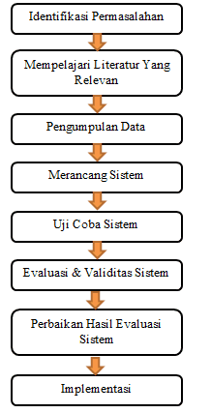

**Gambar 1** Kerangka Penelitian

1. **Flowchart**

Flowchart merupakan sebuah gambaran yang menjelaskan aliran dari proses pendaftaran anggota umkm.**[10]**

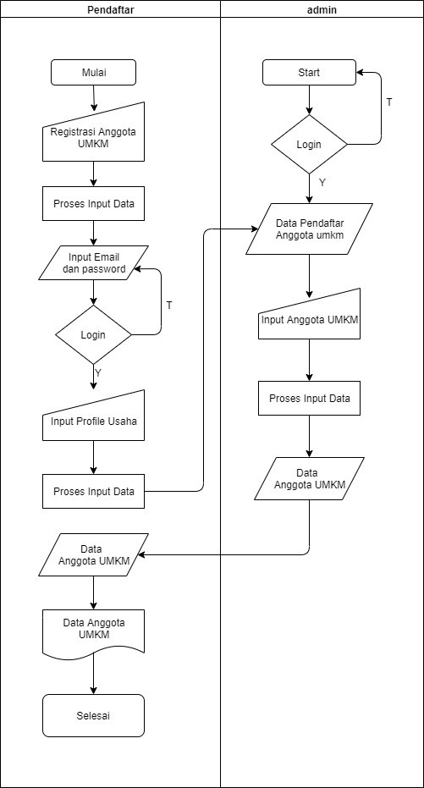

**Gambar 2** *Flowchart* Sistem Pendaftaran UMKM

1. **Relasi Tabel**

Database MySQL merupakan suatu perangkat lunak database yang berbentuk database relasional atau disebut *Relational Database Management System* (RDBMS) yang menggunakan suatu bahasa permintaan yang bernama phpmyadmin **[11]**. Gambar 6 ini merupakan relasi tabel dari Sistem Informasi Pendaftaran UMKM Provinsi Jawa Timur Berbasis Web:

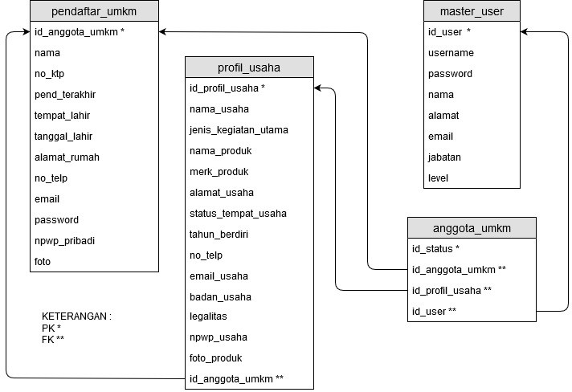

**Gambar 3** Relasi Tabel

# III. Hasil dan Pembahasan

1. **Hasil Penelitian**

Maka hasil dari penelitian tersebut yang berupa Sistem Informasi Pendaftaran UMKM Provinsi Jawa Timur diharapkan bisa dijalankan sesuai kebutuhan yang dikehendaki. Dimana staff dinas koperasi dan UMKM provinsi jawatimur dapat mendata pendaftar dengan lebih mudah.

Seorang admin mempunyai peranan penting dalam menjalankan suatu. Seorang admin bertanggung jawab terhadap sistem ini, berikut ini penjelasan dari proses yang akan dilakukan oleh admin.

1. Pendaftar yang ingin mendaftarkan umkm nya dapat registrasi di menu halaman Login.
2. Ketika pendaftar sudah login, pendaftar dapat mengisi profile usaha mereka, agar dapat divalidasi oleh admin.
3. Admin melihat apakah profile usaha sudah lengkap atau belum, apabila sudah lengkap admin dapat melakukan validasi.
4. Apabila profile usaha pendaftar sudah divalidasi oleh admin, pendaftar sudah menjadi anggota umkm,.
5. **Pembahasan Sistem**

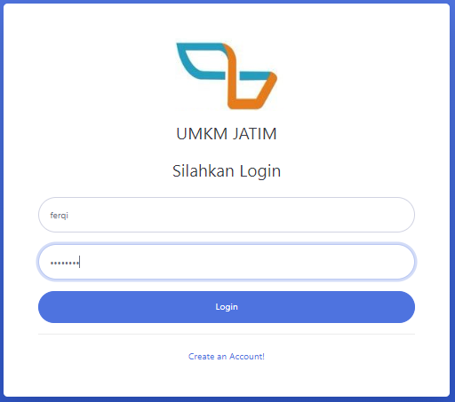

**Gambar 4** Halaman Login

Pada gambar 4 diatas merupakan halaman Login ketika kita akan masuk.

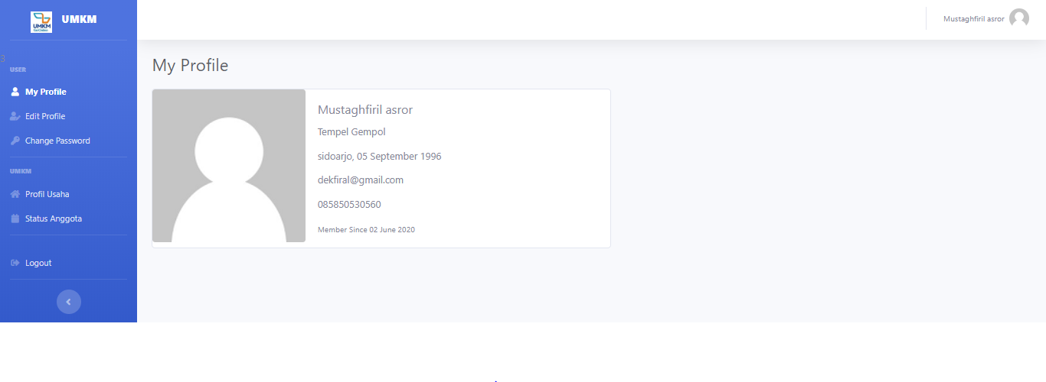

**Gambar 5** Tampilan awal Login sebagai Pendaftar

Pada gambar 5 merupakan tampilan awal ketika login sebagai pendaftar.

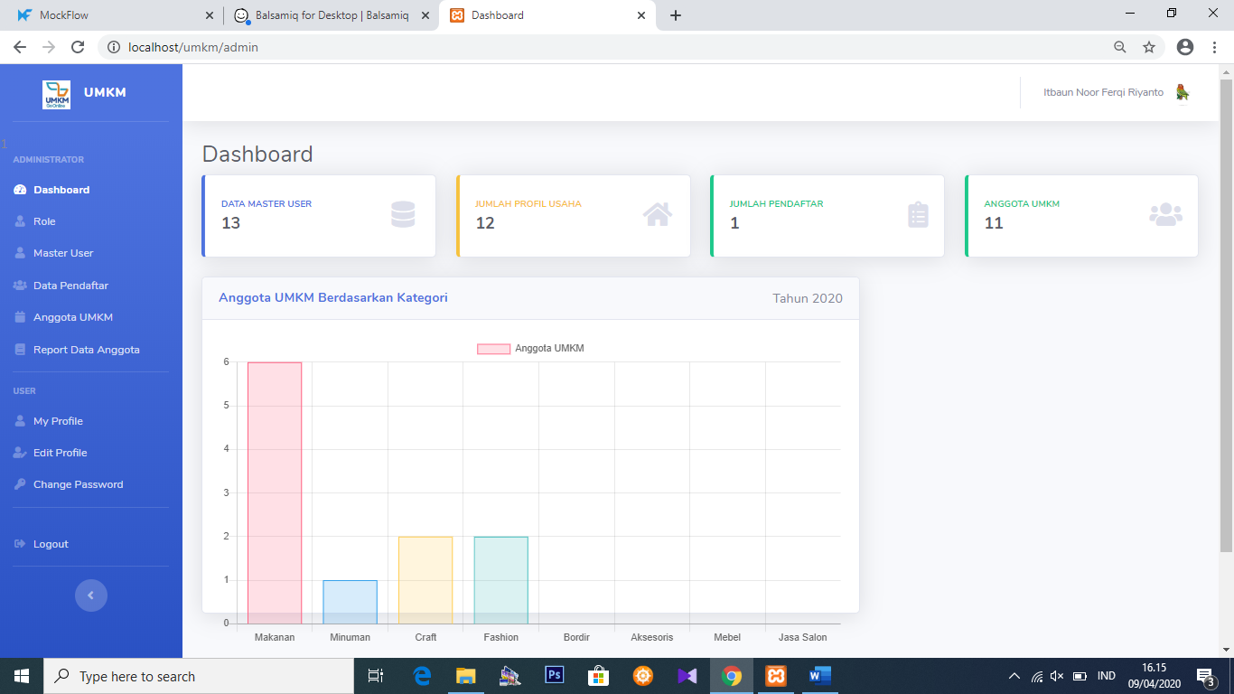

**Gambar 6** Tampilan awal login sebagai Admin

Pada gambar 6 merupakan tampilan awal sebagai Admin.

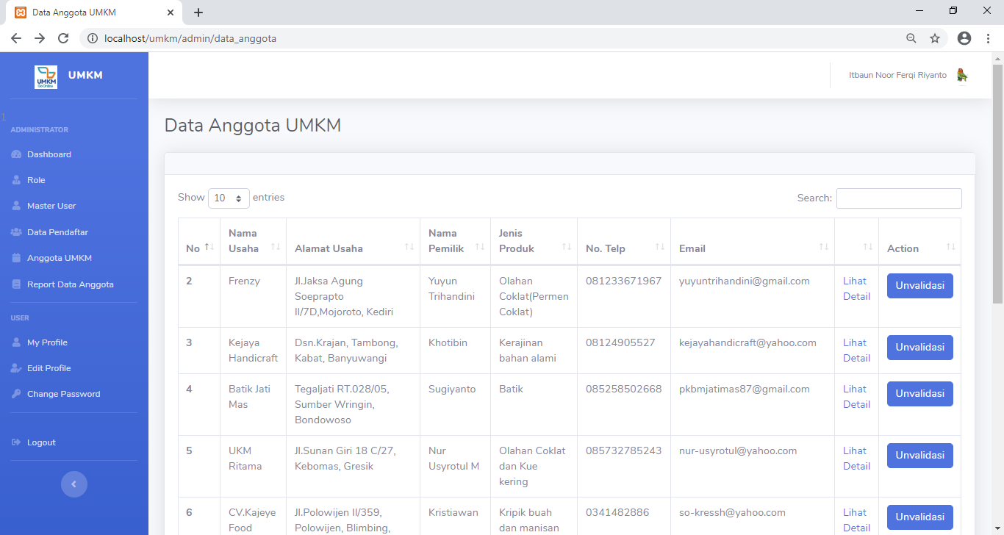

**Gambar 7** Tampilan anggota umkm Login Admin

Pada gambar 7 merupakan tampilan sanggota umkm yang melalui Login Admin

# VII. Kesimpulan

Berdasarkan hasil percobaan Sistem Informasi Pendaftaran UMKM Provinsi Jawa Timur Berbasis Web yang telah di buat dapat di simpulkan sebagai berikut.

1. Dengan adanya Sistem Informasi Pendaftaran UMKM Provinsi Jawa Timur Berbasis Web ini dapat mempermudah Dinas UMKM untuk mendata warganya yang mempunyai Usaha Mikro.
2. Usaha yang telah didaftarkan pada sistem ini akan lebih mudah di pantau.
3. Pendaftar bisa medaftarkan usahanya dengan mudah.
4. Dengan adanya Sistem Informasi Pendaftaran UMKM Provinsi Jawa Timur Berbasis Web ini dapat mengkoordinir semua usaha di wilayah sidoarjo.

# Referensi

1. [sangjuara.co (2019) pengertian umkm](http://sangjuara.co/pengertian-umkm-adalah/)
2. Septi rahmawati (2016) sistem informasi usaha mikro kecil dan menengah (UMKM) diSurakarta berbasis web dengan php
3. Fachmi Tamzil (2015) analisis dan perancangan system informasi pendaftaran pelanggan baru dan order berbasis web pada PT.DOLPHIN S.I.C.M Tanggerang
4. diskopukm.jatimprov (2019) dinas koperasi dan umkm provinsi jawa timur
5. [candranopitasari (2013](https://candranopitasari.blogspot.com/2013/01/pengertian-tujuan-dan-prinsip-prinsip_12.html)) tujuan, pengertian dan prinsip prinsip koperasi
6. [dosenpendidikan](https://www.dosenpendidikan.co.id/tujuan-umkm/) (2019) pengertian dan tujuan umkm
7. Jogiyanto (2000[) pengertian sistem informasi](https://pengertiansisteminformasi.blogspot.com/)
8. [reginaputi13 (2015) rekayasa perangkat lunak dan model prosesnya](http://reginaputi13.blog.upi.edu/2015/02/14/rekayasa-perangkat-lunak-dan-model-prosesnya/)
9. Supriyant[o (2006) pengertian internet](https://www.dewaweb.com/blog/pengertian-internet/)
10. Heriyanto (2012) pengertian phpMyAdmin apache
11. Nugroho,Bunafit.(2013) Dasar Pemograman Web PHP MySQL dengan Dreamweaver
12. Fathansyah, (2012), pengertian *Basis Data*
13. Rosa , dan M.Shalahuddin. (2014). Rekayasa Perangkat Lunak Struktur